**Thread Group**

Stepping Thread Group

**Timers**

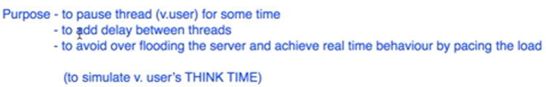

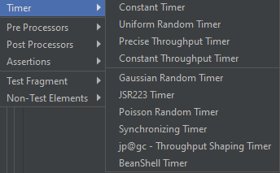

* **Constant Throughput Timer** - This timer introduces variable pauses, calculated to keep the total throughput (in terms of samples per minute) as close as possible to a give figure. If you need to execute 1000 requests in 60 minutes you need to run 16.6 requests per minute, in this case they will be evenly distributed.
* **Throughput Shaping Timer** – позволяет делать **Открытую** или **Закрытую** нагрузку

99% таймеров, которые мы будем использовать – эти:

* **Constant Timer** – позволяет поставить задержку между запросами на сервер. Она будет фиксированная (1000 – 1 секунда)
* **Uniform Random Timer** – позволяет поставить рандомную задержку между запросами.
  + **Random Delay Max** – максимальная задержка (будет от 0 до указанного значения)
  + **Constant Delay Offset** – порог для задержки (**если указать 1000, то задержка будет начинаться с 1 секунды?**)

**Logic Controllers**

We can set the hard limit on the number of requests which JMeter will execute by using **Throughput Controller** in "Total Executions" mode

**Percent executions**

causes the controller to execute a certain percentage of the iterations through the test plan.

**Total executions**

causes the controller to stop executing after a certain number of executions have occurred.

Мы создаем Thread Group, и после каждый HTTP запрос в группе мы засовываем в Throughput Controller. В Thread Group мы указываем общее кол-во пользователей, а в контроллере уже указываем сколько пользователей будет отправлять тот HTTP запрос, который лежит в этом контроллере

